计及光伏与储能的智能电网日前调度优化方法研究

摘要
高比例光伏接入使电网调度同时面对消纳与调峰的双重压力。本文建立以日综合运行成本最小为目标的日前调度优化模型，成本由火电燃料项与弃光惩罚项构成，储能环节计及充放电效率与荷电状态约束，相邻时段以爬坡限制衔接；模型按时段可加，采用离散化动态规划在 24 小时内联合求解，状态取储能荷电状态与上一时段火电出力。以某等效系统为算例设置三个场景开展对照，无储能时典型日弃光 70 MWh，固定时段充放策略将弃光压至 20 MWh，优化调度后弃光归零，日综合运行成本较无储能场景下降 2.09%，储能荷电状态在日内完成完整循环。结果表明，把有限的储能容量优先用于吸收午间光伏，比按固定时段充放更经济。
关键词：智能电网；调度优化；光伏消纳；储能；动态规划

一、引言
能源低碳转型重塑电力系统的运行形态。舒印彪等^{[1]}把电源结构清洁化视作“双碳”目标下能源电力低碳转型路径的主干。海量随天气波动的分布式电源涌入电网，日内净负荷被光伏压出很深的午后低谷，日落后又快速拉起。
规模的变化有官方数据佐证。国家能源局数据显示，截至 2025 年 10 月底，全国累计发电装机容量约 37.5 亿千瓦，其中太阳能发电装机 11.4 亿千瓦，同比增长 43.8%^{[2]}，太阳能已稳居全国第二大电源。配用电环节的新形态随之放大了运行难度，马钊等^{[3]}讨论了新型配用电系统在“双碳”背景下的定位，认为安全、经济与低碳多重目标的叠加是其核心挑战；光伏规模化并网带来的功率波动、电压越限与调节资源短缺，也已被列为需要攻关的关键技术问题^{[4]}。电网运行的统一准则^{[5]}对平衡责任与调节手段划定了边界，但边界之内如何寻找最优的运行方式，仍要依靠具体的模型与算法。
本文围绕这一缺口展开工作，建立含火电、光伏与储能的日前调度优化模型，以日综合运行成本最小为目标，用离散化动态规划求解；在此基础上构造三个场景开展对照实验，量化储能优化调度的经济收益与消纳效果，算例数据与计算过程全部可复现。

二、文献综述

2.1 经济调度与储能优化研究
经济调度是电力系统运行的老问题。经典方法以机组燃料成本最小为目标，在功率平衡与出力限值内分配各机组的负荷，等微增率准则、优先次序法与各类数学规划构成其方法主干，相关理论在张伯明等的著作^{[6]}中有系统阐述。储能进入系统后，问题性质发生了变化。储能不生产能量，只在时间轴上搬运能量，运行决策与负荷形态、新能源出力紧紧咬合，各时段之间不再相互独立。杨秀等^{[7]}较早把经济调度嵌入储能配置问题，建立了计及并网与孤网两种运行方式的微网储能优化配置模型，说明储能容量与运行策略必须联合决策；后续研究又把充放电效率、荷电状态约束逐步纳入调度环节，储能从被动的能量缓冲转变为主动的调度资源。

2.2 多能互补与双层调度研究
另一条研究路线把多种电源放在一起统筹。宋妍萌等^{[8]}针对风光水火储四类资源建立双层优化调度模型，上层定目标、下层管分配，借层间解耦压缩求解规模；凌煦等^{[9]}研究抽水蓄能电站如何促进风光消纳，把弃电最小化写进优化目标。两项工作的共同点是让消纳从被动结果变成显式目标，这与本文处理弃光的思路一致；区别在于本文的系统结构更简单，重点放在给出可对照、可复现的量化结果上。

2.3 数据驱动与多时间尺度方法
数据驱动方法近年在调度链条的两端同时发力。输入端，朱琼锋等^{[10]}综述了人工智能技术在新能源功率预测中的应用，指出预测精度直接决定调度计划里备用与裕度的安排；输出端，强化学习被用来直接生成运行策略，黄冬梅等^{[11]}面向光储配电网提出多时间尺度深度强化学习电压优化方法，用事件触发机制抑制储能的高频动作。卢锦玲等^{[12]}把动态时空预测与多时间尺度优化框架相结合，光伏削减量与储能损耗同步下降；祁向龙等^{[13]}则用分层架构协调不同时间尺度的控制指令。这类方法把预测误差的影响反馈进调度决策，闭环特征越来越明显。预测与运行环节的界限因此变得模糊，联合建模开始进入工程视野。不过现有成果多围绕电压控制展开，聚焦日式经济调度的研究仍有空间。

2.4 研究现状小结
上述工作分别在储能配置、多能互补与智能算法三个方向取得进展，但面向火电、光伏、储能这一基础组合，把燃料成本与弃光惩罚放进同一个日前目标函数，并给出多场景量化对照的研究仍不多见。本文据此展开。

三、调度模型建模

3.1 系统结构与基本假设
考虑一个由等效火电机组、光伏电站与电化学储能构成的区域电网。火电用二次成本函数近似，覆盖启动成本之外的燃料消耗；光伏按预测出力参与平衡，允许部分弃电；储能通过双向充放在日内搬运能量。模型以小时为步长，覆盖 24 个时段。为突出调度问题本身，做了三点简化，即不计网络潮流与网损，把系统视作单一平衡节点；储能按理想电池处理，不计老化；光伏预测取确定值，不确定性留作后续工作。这种处理与文献^{[7-8]}的常用做法一致，不影响方法框架的一般性。

3.2 目标函数
本文以日综合运行成本最小为目标，成本由燃料项与弃光惩罚项两部分构成。
式中 $F$ 为日综合运行成本，$C_{F}$ 为燃料成本，$C_{E}$ 为弃光惩罚成本，$a$、$b$、$c$ 为燃料成本系数，$λ_{e}$ 为弃光惩罚系数，$P_{g,t}$、$P_{pv,t}$、$P_{pv,t}^{f}$ 分别为时段 $t$ 的火电出力、光伏利用功率与光伏预测出力，$Δt$ 为时段长度，三者的关系见式(1)至式(3)。
$F=C_{F}+C_{E}$ (1)
$C_{F}=\sum_{t=1}^{24}{}({aP}_{g,t}^{2}+{bP}_{g,t}+c)$ (2)
$C_{E}=λ_{e}\sum_{t=1}^{24}{}(P_{pv,t}^{f}-P_{pv,t})Δt$ (3)

3.3 约束条件
约束条件分五类。$P_{L,t}$ 为时段 $t$ 的系统负荷，$P_{ch,t}$、$P_{dis,t}$ 为储能充、放电功率，$S_{t}$ 为储能荷电状态，$η_{c}$、$η_{d}$ 为充、放电效率，$S_{min}$、$S_{max}$ 为荷电状态允许的下、上限，$P_{ch}^{N}$、$P_{dis}^{N}$ 为充、放电功率的额定限值，$R_{g}$ 为火电单位时段内允许的最大出力变化。式(4)为功率平衡约束，式(5)限定光伏利用功率不超过预测值，超出部分计入弃光，式(6)描述荷电状态的时段转移，式(7)与式(8)分别给出荷电状态限值与充放电功率限值，式(9)为火电爬坡约束。
以上约束把 24 个时段串成一条链。功率平衡只在时段内生效，爬坡连接相邻时段，储能则把整条时间轴绑在一起。模型规模不大，耦合结构却相当完整，适合作为检验调度算法的基准问题。
$P_{g,t}+P_{pv,t}+P_{dis,t}-P_{ch,t}=P_{L,t}$ (4)
$0≤P_{pv,t}≤P_{pv,t}^{f}$ (5)
$S_{t+1}=S_{t}+η_{c}P_{ch,t}Δt-\frac{P_{dis,t}Δt}{η_{d}}$ (6)
$S_{min}≤S_{t}≤S_{max}$ (7)
$0≤P_{ch,t}≤P_{ch}^{N},0≤P_{dis,t}≤P_{dis}^{N}$ (8)
$-R_{g}≤P_{g,t}-P_{g,t-1}≤R_{g}$ (9)

四、优化算法

4.1 求解思路与状态设计
模型的目标函数按时段可加，时段内的耦合约束少，跨时段耦合只来自两处，即火电爬坡与储能荷电状态链。这一结构天然适合动态规划求解。本文把荷电状态与上一时段火电出力组成二维状态，前者按 4 MWh 步长离散为 49 个取值，后者按 5 MW 步长离散为 81 个取值；决策变量取各时段充放电功率，按 10 MW 步长取值，且同一时段不允许既充又放。状态空间与决策集都是有限集合，全局最优解可以确定性地求得，这是动态规划相对启发式算法的实质优势，也使结果具备可复现性。

4.2 递推求解流程
记 $V_{t}(S_{t})$ 为自时段 $t$ 荷电状态出发、直至调度期末的最小累计成本，$C_{t}(u_{t})$ 为时段 $t$ 采取决策 $u_{t}$ 时的当段成本。
$u_{t}^{*}$ 取使当段成本与后段值函数之和最小者，状态转移由式(6)给出，递推关系见式(10)。调度期末对荷电状态偏离初值施加二次惩罚，见式(11)，其中 $α_{T}$ 为惩罚系数，作用是促使储能在日内完成充放循环，避免把能量平衡问题甩给边界条件。
$V_{t}(S_{t})=C_{t}(u_{t}^{*})+V_{t+1}(S_{t+1})$ (10)
$V_{24}(S_{24})=α_{T}(S_{24}-S_{0})^{2}$ (11)

4.3 算例场景与参数设置
算例系统的主要参数见表 1。火电额定出力 600 MW，最小技术出力 200 MW，燃料成本系数按边际成本约 282 元/MWh 的中等煤电水平设定；储能额定容量 240 MWh，额定充放电功率各 60 MW，效率取 0.95，荷电状态允许区间为 24 至 216 MWh；弃光惩罚系数取 500 元/MWh，大体对应光伏发电的环境价值与考核力度。需要说明，负荷与光伏曲线是按典型形态构造的仿真设定，负荷在 320 至 585 MW 之间变化，光伏峰值 340 MW 出现在正午，并非某座实际电网的量测数据，算例的意义在于方法验证与场景对照，而不在于复现特定电网。三个对比场景的设置见表 2，无储能场景作为基准，固定时段策略模拟人工经验安排，优化调度为本章算法的输出。
燃料成本函数中，系数 $a$ 的量纲为元每兆瓦平方每小时，$b$ 为元每兆瓦时，$c$ 为元每小时。
表 1 算例系统主要参数
符号 | 含义 | 数值
$$P_{g}^{N}$$ | 火电额定出力 | 600 MW
$$P_{g,min}$$ | 火电最小技术出力 | 200 MW
$$R_{g}$$ | 火电爬坡限值 | 100 MW/h
$a$、$b$、$c$ | 燃料成本系数 | 0.003、280、5400
$$E_{N}$$ | 储能额定容量 | 240 MWh
$P_{ch}^{N}$、$P_{dis}^{N}$ | 储能额定充、放电功率 | 各 60 MW
$η_{c}$、$η_{d}$ | 充、放电效率 | 0.95
$S_{min}$、$S_{max}$ | 荷电状态允许下、上限 | 24、216 MWh
$$S_{0}$$ | 初始荷电状态 | 120 MWh
$$λ_{e}$$ | 弃光惩罚系数 | 500 元/MWh

表 2 对比场景设置
场景 | 储能配置 | 运行方式
S1 | 无 | 火电与光伏直接平衡，允许弃光
S2 | 有 | 固定时段策略，10—13 时充 25 MW、19—21 时放 45 MW、22—23 时回充 20 MW，越限自动截断
S3 | 有 | 动态规划优化，全天以综合运行成本最小为目标

五、算例分析

5.1 典型日数据特征
图 1 给出典型日的负荷与光伏预测曲线。两条曲线几乎反相。负荷在 19 时达到 585 MW 的晚高峰，光伏在正午前后顶到 340 MW；扣除光伏之后，午间净负荷一度压到 165 MW，低于火电 200 MW 的最小技术出力，无储能场景只能弃光运行，全天弃光电量 70 MWh，弃光率 3.00%。
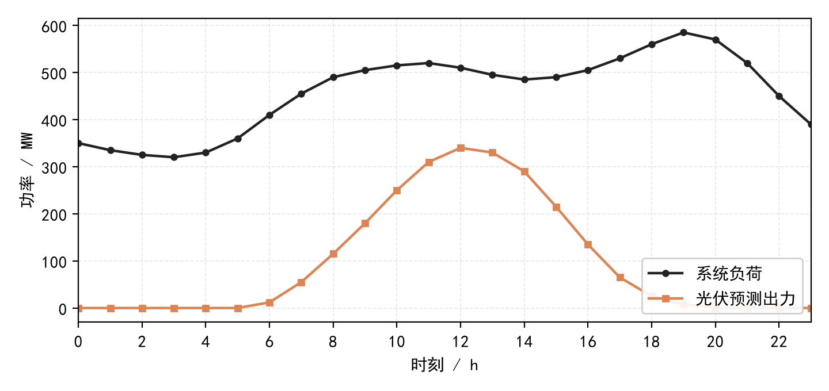
图 1 典型日负荷与光伏预测出力曲线（负荷晚高峰 585 MW，光伏正午峰值 340 MW）

5.2 优化调度结果
图 2 展示优化调度场景的出力安排。储能动作轨迹清晰，午间 11 时至 14 时以 40 MW 充电，把本该被弃掉的光伏收进储罐，晚间 17 时至 22 时转为 20 MW 放电顶住晚高峰，凌晨与上午另有小段调节以腾挪容量。荷电状态从 120 MWh 出发，最高升至 200 MWh、最低压到 40 MWh，期末精确回到初值，完成一个完整循环。光伏利用功率与预测出力逐时段重合，弃光为零。火电出力被压在 205 MW 至 557 MW 之间，午间低谷略高于最小技术出力，不必再为光伏让路。
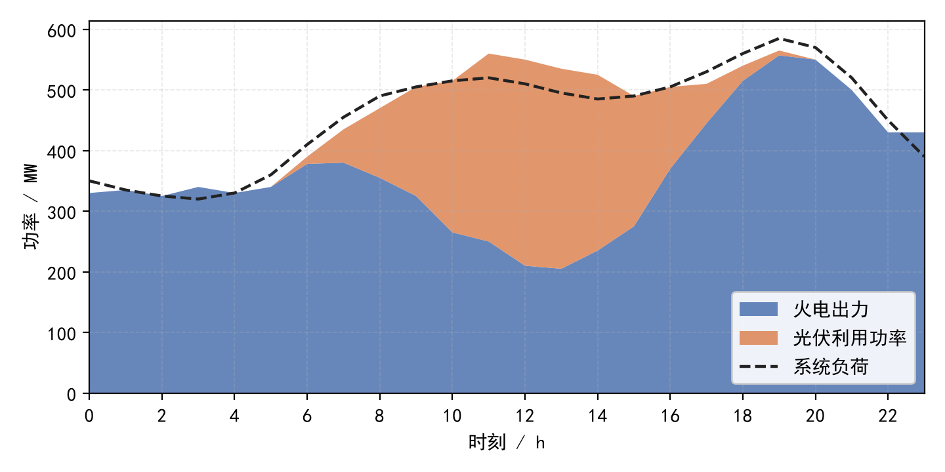
图 2 优化调度场景的出力安排（堆叠区域自下而上为火电出力与光伏利用功率，虚线为系统负荷）

5.3 场景对比与讨论
三个场景的关键指标汇总于表 3，火电出力与荷电状态的对比见图 3。无储能基准的综合运行成本为 262.36 万元，固定时段策略降到 258.58 万元，降幅 1.44%；优化调度进一步降到 256.87 万元，较基准下降 2.09%，其中燃料成本减少约 1.99 万元，弃光惩罚归零贡献了另外 3.5 万元。固定时段策略的表现值得多说一句，它把 45 MW 的放电集中压在晚高峰，火电出力峰谷差最小，只有 335 MW，但其充放时刻与光伏出力错位，午间仍有 20 MWh 光伏无处安放，综合成本反而高于优化调度。优化调度把有限的 240 MWh 容量优先用于消纳午间光伏，晚高峰只以 20 MW 适度放电，总账反而更省。可见削峰幅度并不天然等于经济性，充放时机与净负荷、边际成本的匹配才是关键。
模型仍有边界。系统被视为单一平衡节点，不含线路阻塞与网损；储能按理想电池处理，未计寿命衰减与倍率特性；光伏预测取确定值，预测误差所需的备用也未显式建模。另外在火电出力峰谷差一项上，固定时段策略反而更优，若在目标中加入调峰考核项，结果会向削峰方向偏移。这些扩展不需改动框架，留待后续工作。
表 3 三场景调度结果对比
指标 | S1 | S2 | S3
燃料成本/万元 | 258.86 | 257.58 | 256.87
弃光电量/MWh | 70.0 | 20.0 | 0
弃光率/% | 3.00 | 0.86 | 0
综合运行成本/万元 | 262.36 | 258.58 | 256.87
相对基准成本降幅/% | — | 1.44 | 2.09
火电出力峰谷差/MW | 377 | 335 | 352
期末荷电状态/MWh | — | 110.9 | 120.0

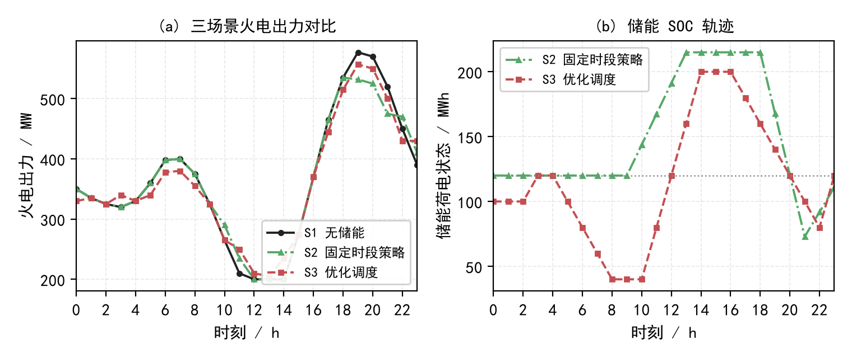
图 3 三场景对比（左：火电出力曲线；右：储能荷电状态轨迹，点线为初始值 120 MWh）

5.4 参数敏感性分析
储能容量与弃光惩罚是模型里两个关键的经济参数，表 4 给出容量变化时的优化结果。容量从 120 MWh 增至 240 MWh，综合运行成本再降约 0.29 万元；容量从 240 MWh 继续加到 360 MWh，成本只再降 41 元，几乎可以忽略。原因不难理解，午间光伏盈余是有限的，120 MWh 已能全部接住，更大的容量只是在多余的空间里空转，容量规划存在明显的够用即可拐点，一味堆大容量并不经济。弃光惩罚系数的表现则完全不同，它只影响无储能场景的成本，优化调度后弃光为零，综合运行成本在 200、500、800 元/MWh 三种取值下完全一致，相对基准的节约随惩罚提高由 1.30% 升至 2.87%。换句话说，储能收益里的燃料部分是刚性的，惩罚部分则是政策尺度的映射。这一规律对更大规模系统的储能配置同样适用。
表 4 储能容量敏感性（弃光惩罚 500 元/MWh）
储能容量/MWh | 综合运行成本/万元 | 较 240 MWh 变化/元 | 相对基准降幅/% | 弃光电量/MWh
120 | 257.16 | +2884 | 1.98 | 0
240 | 256.87 | — | 2.09 | 0
360 | 256.87 | -41 | 2.10 | 0

六、结论
本文建立了计及光伏与储能的智能电网日前调度优化模型，用离散化动态规划求得全局最优解，三个场景的对照给出三点结论。其一，储能优化调度使典型日弃光率从 3.00% 降至零，综合运行成本下降 2.09%；其二，固定时段策略虽能显著削减晚高峰，综合成本却高于优化调度，充放时机比充放幅度更重要；其三，动态规划在小规模机组组合上兼具最优性与可复现性，适合充当更复杂调度算法的对照基准。后续将引入光伏预测不确定性，在模型中加入机会约束或鲁棒约束，检验方法在波动场景下的稳健性。

附录A 主要符号表
本文使用的主要符号、含义与单位见表 A.1。
表 A.1 主要符号表
符号 | 含义 | 单位
$$F$$ | 日综合运行成本 | 元
$C_{F}$、$C_{E}$ | 燃料成本、弃光惩罚成本 | 元
$$P_{g,t}$$ | 时段 $t$ 火电出力 | MW
$P_{pv,t}$、$P_{pv,t}^{f}$ | 光伏利用功率、预测出力 | MW
$P_{ch,t}$、$P_{dis,t}$ | 储能充、放电功率 | MW
$P_{ch}^{N}$、$P_{dis}^{N}$ | 储能额定充、放电功率 | MW
$$P_{L,t}$$ | 时段 $t$ 系统负荷 | MW
$$S_{t}$$ | 储能荷电状态 | MWh
$S_{min}$、$S_{max}$ | 荷电状态允许下、上限 | MWh
$$S_{0}$$ | 初始荷电状态 | MWh
$η_{c}$、$η_{d}$ | 充、放电效率 | —
$$R_{g}$$ | 火电爬坡限值 | MW
$a$、$b$、$c$ | 燃料成本系数，量纲依次为元每兆瓦平方每小时、元每兆瓦时、元每小时 | —
$$λ_{e}$$ | 弃光惩罚系数 | 元/MWh
$$α_{T}$$ | 期末荷电状态惩罚系数 | 元/MWh
$$Δt$$ | 时段长度 | h

参考文献
[1] 舒印彪, 赵勇, 赵良, 等. “双碳”目标下我国能源电力低碳转型路径[J]. 中国电机工程学报, 2023, 43(5): 1663-1672.
[2] 国家能源局. 国家能源局发布2025年1-10月份全国电力工业统计数据[EB/OL]. (2025-11-25)[2026-10-23]. https://www.nea.gov.cn/20251125/c08a5f9b4a54481696a432ecd6c70dd3/c.html.
[3] 马钊, 张恒旭, 赵浩然, 等. 双碳目标下配用电系统的新使命和新挑战[J]. 中国电机工程学报, 2022, 42(19): 6931-6945.
[4] 栗峰, 丁杰, 周才期, 等. 新型电力系统下分布式光伏规模化并网运行关键技术探讨[J]. 电网技术, 2024, 48(1): 184-199.
[5] 电网运行准则: GB/T 31464-2022[S]. 北京: 中国标准出版社, 2022.
[6] 张伯明, 陈寿孙, 严正. 高等电力网络分析[M]. 2版. 北京: 清华大学出版社, 2007.
[7] 杨秀, 陈洁, 朱兰, 等. 基于经济调度的微网储能优化配置[J]. 电力系统保护与控制, 2013, 41(1): 53-59.
[8] 宋妍萌, 芮钧, 赵宇. 风光水火储多能互补双层优化调度研究[J]. 中国农村水利水电, 2024(3): 34-40.
[9] 凌煦, 汤纯, 王莹, 等. 促进风光新能源消纳的抽水蓄能电站优化调度研究[J]. 中国农村水利水电, 2026(5): 143-148.
[10] 朱琼锋, 李家腾, 乔骥, 等. 人工智能技术在新能源功率预测的应用及展望[J]. 中国电机工程学报, 2023, 43(8): 3027-3048.
[11] 黄冬梅, 余京朋, 崔承刚, 等. 多时间尺度深度强化学习光储配电网电压优化[J/OL]. 中国电机工程学报, 2024: 1-12(2024-10-15)[2026-10-23]. https://doi.org/10.13334/j.0258-8013.pcsee.240403.
[12] 卢锦玲, 任义杰, 李承远, 等. 基于动态时空预测的多时间尺度配电网电压优化[J]. 电力科学与工程, 2025, 41(7): 1-10.
[13] 祁向龙, 陈健, 赵浩然, 等. 多时间尺度协同的配电网分层深度强化学习电压控制策略[J]. 电力系统保护与控制, 2024, 52(18): 53-64.
AI生成
AI生成

